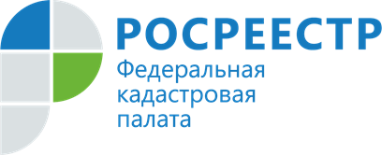
Кадастровая палата расскажет о зонах затопления и подтопления в Иркутской области
14 апреля 2021 года Кадастровая палата Иркутской области проведет горячую линию в связи с введением ЧС в некоторых районах региона и внесением в Единый государственный реестр недвижимости (ЕГРН) сведений о ряде зон затопления и подтопления в Иркутской области в 2021 году, а также ответит на вопросы по восстановлению утраченных в связи ЧС документов на объекты недвижимости.
- Откуда поступают документы для внесения сведений о зонах затопления и подтопления в ЕГРН?
- Какой режим использования земельных участков, попавших в границы таких зон?
- Как узнать, попадает ли участок в зону затопления, подтопления?
- Как восстановить утраченные в связи с ЧС документы на объекты недвижимости?
На эти и другие вопросы дадут ответы специалисты Кадастровой палаты по Иркутской области.
Звонки жителей области будут приниматься с 13.00 до 17.00 часов по телефону: 8 (3955) 58-15-74 (доб. 2238).

